1. **TINJAUAN PUSTAKA**
2. **SBC Raspberry Pi 3 Model B+**

*Raspberry* Pi 3 model B+ merupakan sebuah *Single Board Computer* (SBC) atau mini komputer. *Raspberry* Pi 3 Model B+ (selanjutnya disebut rusphy3B), dikembangkan oleh Yayasan Raspberry Pi di Inggris. Dimensi rusphy3B seukuran kartu kredit, komponen-komponen selengkapnya (Gambar 1), Pembahasan komponen-komponen hanya dibatasi sesuai perancangan alat/sistem. Untuk rusphy3B memiliki ukuran memori sebesar 512 MB (Fadli Sirait, 2015), serta dilengkapi dengan prosesor Broadcom BCM2837, Cortex-A53 64 bit SoC (*System on Chip*) dimana difungsikan untuk mengatur komponen rusphy3B seperti *Graphics Processing Unit* ataupun untuk mengolah suatu proses. Selain itu terdapat 40 Pin GPIO (4 pin dapat digunakan sebagai output PWM dan 10 pin SPI dapat digunakan sebagai komunikasi), 8 port komponen penghubung (*MicroSD*, DSI *display*, CSI *Camera,* *Micro*USB, HDMI, Audio Jack, LAN dan USB 4.0), serta komponen *on board* yakni *bluetooth* 4.1 dan Wi-Fi.

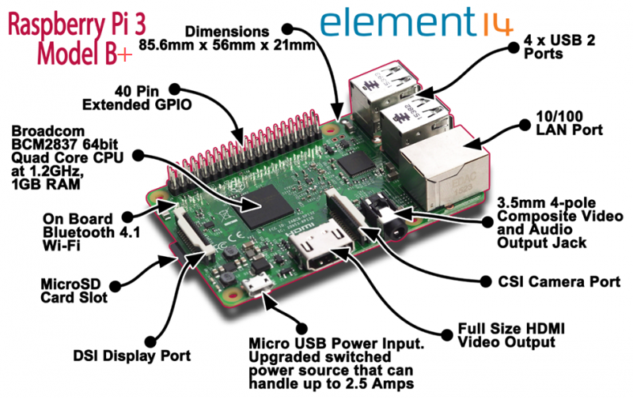Gambar 1. Raspberry Pi 3 Model B+

(Sumber: https//www.google.com)

1. **Kegunaan *Webcam* Logitech C310**

*Webcam* (web camera), merupakan kamera *real-time* karena gambar yang dihasilkan dapat dilihat melalui *World Wide Web* (Ihsan andaru, 2014). *Webcam* Logitech C310 (Gambar 2), memiliki ukuran yang relatif kecil (2 x 2.2 x 6) cm. Pemanfaatan Logitech C310 diantaranya untuk konferensi video jarak jauh ataupun kamera pemantau (Helmy, 2014) dengan sebelumnya menghubungkan ke komputer melalui port USB atau port COM menuju jaringan *Ethernet* atau Wi-Fi.

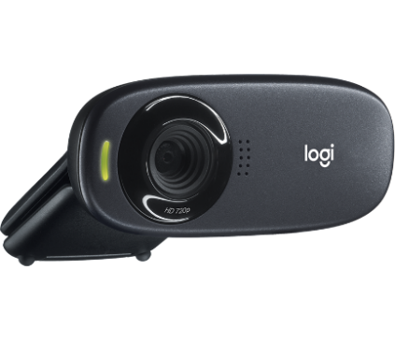

Gambar 2.Webcam Logitech C310

(Sumber: https//www.google.com)

1. **Komunikasi WLAN**

*Wireless LAN* (WLAN) sistem komunikasi data yang fleksibel yang dapat diaplikasikan sebagai ekstensi. Alternatif pengganti untuk jaringan kabel menjadi tanpa kabel (*wireless*). *Wireless* LAN mengirim dan menerima data melalui media udara menggunakan teknologi frekuensi radio. Pemanfaatan frekuensi radio pada WLAN ini meminimalisasi penggunaan kabel. WLAN terstandar IEEE 802.11n, IEEE 802.11g, dan IEEE 802.11b dengan rentang frekuensi 2,4-2,4835 GHz (Helmi, 2014).

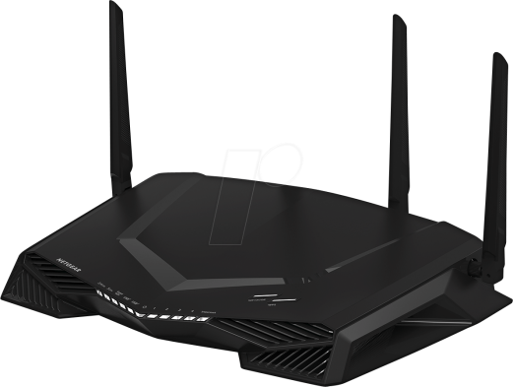

Gambar 3.Wireless LAN (https//www.google.com)

Fungsi WLAN digunakan sebagai penghubung dua *Raspberry* Pi, yang satu sebagai (*slave/client*) dan yang lainnya menjadi (*master/server*). Yang selanjutnya WLAN memberikan ip *address* pada *Raspberry* Pi *client* dan juga perangkat *Raspberry* Pi Server yang terhubung dengan jaringan WLAN yang telah ditentukan, agar server dapat mengakses video Streaming dari *Raspberry* Pi *client.*

1. **Perancangan *Database***

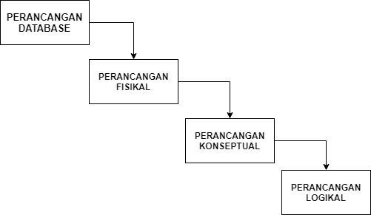

Gambar 4. Perancangan *Database MySQL*

Perancangan database merupakan proses pembuatan desain pada sebuah basis data untuk mendukung operasional dan tujuan pengguna. Perancangan basis data terbagi dalam tiga tahap. Diantaranya perancangan konseptual berisi proses membangun suatu model berdasarkan informasi spesifikasi kebutuhan pengguna, perancangan logikal berisi proses pembuatan suatu model informasi berdasarkan pada data yang spesifik. Dan pada perancangan fisikal berisi proses untuk menghasilkan gambaran dari implementasi database pada tempat penyimpanan, menjelaskan dasar dari relasi dan indeks yang digunakan untuk efisiensi data.